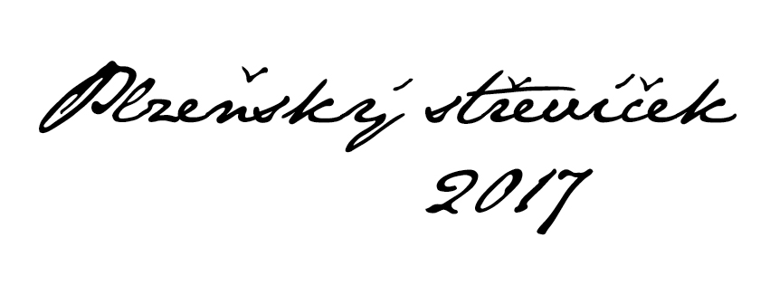

III. ROČNÍK MEZINÁRODNÍ AMATÉRSKÉ SOUTĚŽE V KLASICKÉM TANCI
v návaznosti na tradici 16 ročníků soutěže „AŠSKÝ STŘEVÍČEK“

27. května 2017
DIVADLO ALFA - PLZEŇ

PRAVIDLA SOUTĚŽE

Plzeňský střevíček je veřejná soutěž určená tanečním oddělením ZUŠ, amatérským souborům, skupinám, baletním a tanečním školám i jednotlivcům. Musí jednat o tanec klasický, kterým je zde míněn tanec založený na principech klasické baletní techniky, nikoli tanec lidový, parketový, scénický, moderní atd.

Soutěžní kategorie Věkové kategorie

I. kategorie | 5 – 7 let
II.kategorie | 8 – 9 let
III. kategorie | 10 – 12 let
IV. kategorie | 13 – 15 let
V. kategorie | 16 a výše

A - sóla /1 soutěžící/
B - duety /2 soutěžící/
C - tria, pas de quatre /3 - 4 soutěžící/

Podmínky
- V I. a II. věkové kategorii je povolen pouze tanec bez špiček.
- Každý soubor, skupina či škola může přihlásit do každé kategorie max. 4 čísla.
- Jeden soutěžící může soutěžit max. 1x v každé kategorii.
- Věk se počítá ke dni soutěže.
- Délka soutěžního čísla nesmí přesáhnout 3 minuty.

V každé kategorii bude vyhlášeno 1., 2. a 3. místo. V sólové kategorii může být uděleno zdvojené 2. místo. Cena pro absolutního vítěze. Odborná porota může udělit ještě zvláštní ceny za kostým, originální choreografii, výraznou taneční techniku, osobitý taneční projev apod.

V letošním roce jsme pro Vás připravili jednu novinku.
V rámci soutěže vyhlásíme kromě vítězů v jednotlivých kategoriích ještě nejúspěšnější školu.
Bude se sčítat nejlepší bodový výsledek dané školy v kategoriích A,B,C napříč věkovými kategoriemi.
Podmínkou zapojení je tedy obsazení kategorií A,B,C bez ohledu na věkovou kategorii.

Kritéria hodnocení:
- Technické předpoklady či zvládnutí taneční techniky
- Muzikálnost
- Jevištní projev
- Přiměřenost
- Choreografie a originalita

Startovné se bude vybírat při prezentaci před zahájením soutěže: 200,- Kč za každé soutěžní číslo
250,- Kč za každého soutěžícího

Přihlášky budou k dispozici na webových stránkách: http://www.baletgala.eu/
Vyplněné přihlášky zasílejte do 5.5.2017 na e-mail: katkabednar@seznam.cz.
Hudbu nejpozději do 14.5.2017 na e-mail: katkabednar@seznam.cz.

